Доклад
НА ТЕМУ: «МЕТОДЫ И ПРИЕМЫ, СПОСОБСТВУЮЩИЕ КАЧЕСТВЕННОМУ УСВОЕНИЮ МАТЕРИАЛА»

Учитель математики МОУ «Бийкинская СОШ»
(Сумачакова М. Е.)

2021
На сегодняшний день существует большое количество различных методов и форм оценки качества усвоенного материала. Так как это основной способ получения обратной связи для учителя, которая в свою очередь определяет качество его работы, правильность и уместность применения различных методов и приемов для восприятия и усвоения представленного материала. Также, стоит отметить, что для качественного усвоения материала необходимо использовать активные методы и приемы обучения, так как это способствует повышению интереса к предмету, а следовательно и более качественное восприятие.
Как показали исследования немецких ученых, человек запоминает только 10% того, что он читает, 20% того, что слышит, 30% того, что видит; 50-70% запоминается при участии в групповых дискуссиях, 80% - при самостоятельном обнаружении и формулировании проблем. И лишь когда обучающийся непосредственно участвует в реальной деятельности, в самостоятельной постановке проблем, выработке и принятии решения, формулировке выводов и прогнозов, он запоминает и усваивает материал на 90%. Близкие к приведенным данные были получены также американскими и российскими исследователями.
Итак, изначально необходимо выявить разницу между определением метода и приема обучения. Методом является длительный, состоящий из нескольких этапов и включающий в себя множество приемов процесс совместной деятельности учителя и учеников, направленный на решение определенных задач обучения. Выделяют несколько видов методов:
- словесные методы (источником является устное или печатное слово);
- наглядные методы (источником знаний являются наблюдаемые предметы, явления; наглядные пособия);
- практические методы (ученики получают знания и вырабатывают умения и навыки, выполняя практические действия);
- методы проблемного обучения.
Прием - это составная часть или отдельная сторона метода. Отдельные приемы могут входить в состав различных методов. В процессе обучения приёмы играют важную роль, поскольку они побуждают учащихся к активному участию в освоении учебного материала: постановка вопросов при изложении учебной информации, включение в него отдельных практических упражнений, ситуационных задач, обращение к наглядным и техническим средствам, побуждение к ведению записей. К таким приёмам относят: дидактические игры, логические задачи, упражнения на сравнение и обобщение, самостоятельные работы и т.д. стоит отметить, что прием обучения - кратковременный способ обучения, направленный на решения одного определенного ЗУНа.
На своих уроках, для успешного усвоения материала, я использую различные методы и приемы.
В первую очередь хотелось бы отметить устный счет. С помощью его ученик осваивает тему на более легких примерах. В настоящее время, устный счет можно проводить традиционно, с помощью карточек или на доске – цепочки, лестница, блок-схемы и др.
Если у ученика образовался пробел в теме, то для его ликвидации можно использовать тренажеры, в которых есть правило, пример решения и примеры для самостоятельного решения.
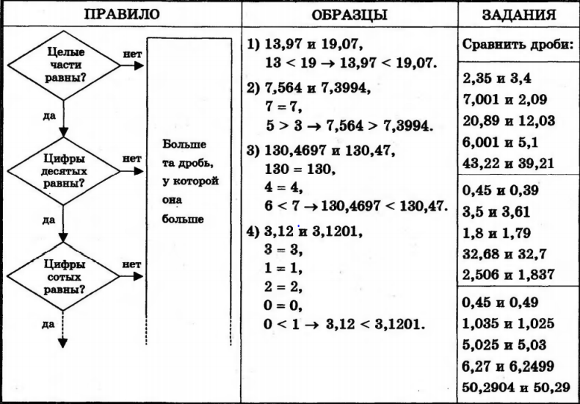
Кроме бумажных карточек, можно использовать интерактивные листы с самыми различными заданиями, где можно вставить пропущенное слово, число или какие либо другие задания.
Математические диктанты - хорошо известная форма контроля знаний. Учитель сам или с помощью звукозаписи задаёт вопросы. Однако употребляются они всё же редко. Для успешного усвоения учащимися математики целесообразно проводить диктанты не от случая к случаю, не для того, чтобы разнообразить приемы и методы обучения, а систематически.
Использую различные виды диктантов.
Цифровой диктант. Этот прием очень эффективно используется для быстрой фронтальной проверки усвоения и закрепления знаний. Учитель произносит некоторое утверждение и, если ученик согласен, то он ставит единицу (1), если нет – нуль (0). В результате получается некое двоичное число. Все, кто получил правильное число, получают «плюс» за работу.
Например:
Тема «Решение уравнений»
1. Уравнение – это равенство, содержащее букву, значение которой надо найти. (1)
2. Чтобы найти неизвестное слагаемое, надо к сумме прибавить известное слагаемое. (0)
3. Решить уравнение – значит найти все его корни или убедиться, что корней нет. (1)
4. 100 : 4 = 20. (0)
5. Чтобы найти неизвестное уменьшаемое, надо к разности прибавить вычитаемое. (1)
6. Корнем уравнения называется значение буквы, при котором из уравнения получается верное числовое равенство. (1)
7. 120 больше 60 на 2. (0)
Ответ: 1010110.
Графические диктанты. Похожи на цифровые диктанты. Учитель читает высказывания. Учащиеся отвечают, рисуя отрезок или уголок. Ответ «да» соответствует _, ответ «нет» - ∧.
Тема «Шкалы и координаты», 5 класс
1. Через две точки на плоскости можно провести только одну прямую.
2. Любое натуральное число можно изобразить точкой на координатном луче.
3. При пересечении двух прямых образуется не более трех лучей.
4. Любой отрезок является частью прямой.
5. Через точку можно провести только одну прямую.
6. Если на прямой отметить точку, то она разделит прямую на два луча.
7. Две пересекающиеся прямые делят плоскость на четыре части.
8. На любом луче можно отложить 1000 единичных отрезков.
9. Не всегда через две точки можно провести прямую.
Ответ: _ _ ∧ _ ∧ _ _ _ ∧
Диктанты, где нужно закончить предложения или просто ответить на вопросы.
После введения дистанционного обучения пришлось осваивать новые методы ведения уроков и выдачи учебного материала. Для изучения нового материала можно использовать образовательные платформы, такие как «Я класс», «Учи.ру» и др. где учитель может создавать свои уроки используя презентации, видеоуроки. Для проверки качества усвоения материала использовать тесты, проверочные работы, контрольные работы.
Метод и приём могут меняться местами. Но независимо от этого, учитель обязан включить в структуру своего урока тот или иной приём, метод. В результате у учащихся будет формироваться интерес к учебному процессу, повышаться активность, что имеет немаловажное значение для учителя в его работе.
Таким образом, для качественного усвоения материала необходимо использовать активные методы и приемы обучения. Это помогает учителю привлечь внимание учащихся и оставить их заинтересованными не только на протяжении всего урока, но и при самостоятельном выполнении домашнего задания и поиске материала.

«ЯКласс» - официальный сайт // URL: https://www.yaklass.ru/
«Учи.ру» - официальный сайт // URL: https://uchi.ru/

